2017年小学数学-人教版一年级上册知识点总结
一、学习目标：
1.通过数数活动，使学生知道“同样多”的含义；初步学会用“一一对应”的方法比较物体的多少，知道“多”、“少”的含义；
2.使学生会用1～5各数表示物体的个数，知道1～5的数序，能认读1～5各数，建立初步的数感；
3.使学生能够认识长方体、正方体、圆柱、球等物体和图形，能够识别这几种物体和图形，初步理解相关概念的意义；
4.初步感知分类的意义，通过操作学会分类的方法；
5.通过观察、操作、演示，使学生熟练地数出6-10这几个数字，会读、会写，并会用这些数表示物体的个数或事物的顺序和位置，会比较它们的大小；
6.知道钟面上有时针、分针、12个数、12大格
二、重难点：
1.知道“多”、“少”的含义；
2.使学生会用1～6各数表示物体的个数；
3.认识长方体、正方体、圆柱、球等物体和图形，能够识别这几种物体和图形，初步理解相关概念的意义；
5.学会分类的方法；
6.培养学生的操作能力、观察能力、判断能力、语言表达能力；
7.初步建立时间概念
三、知识点概括总结：
1.数一数：
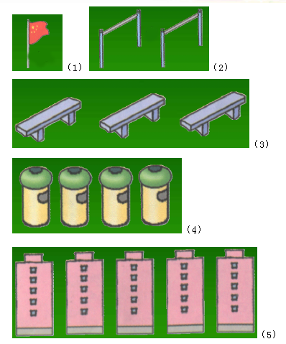
2.比一比：
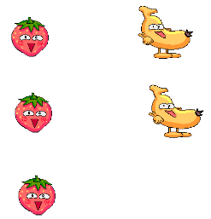
草莓比香蕉多（1）个。
比长短：
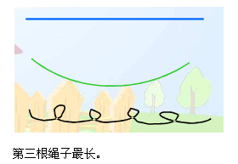
比高矮：
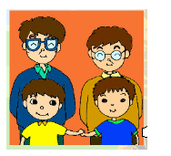
戴眼镜穿蓝色上衣的叔叔要比戴眼镜穿黄色上衣的叔叔高。
3.第几：
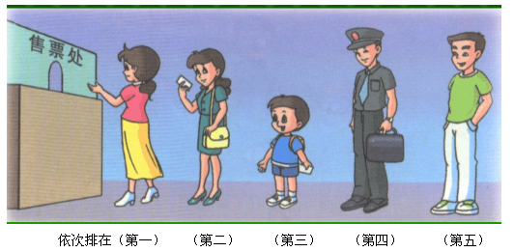
4.几和几：
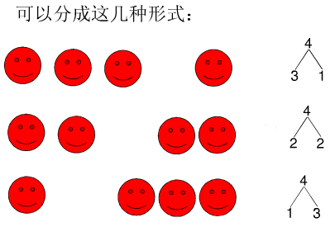
5.比大小：
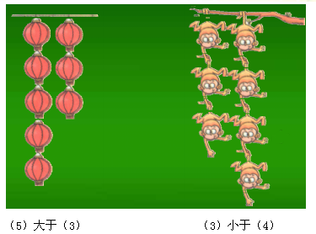
5>3 3<4
6.加法:
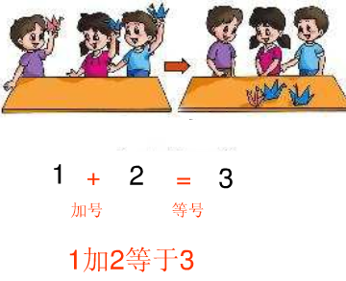
7.减法:
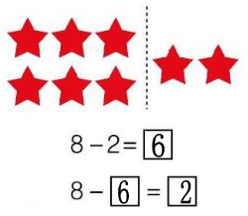
8.认识物体和图形:
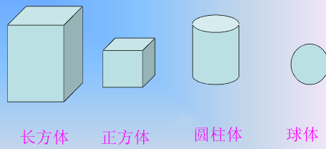
9.分类:
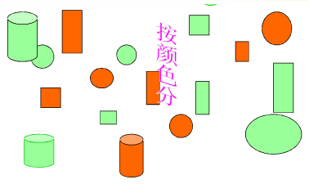
10.6的认识和加减法:
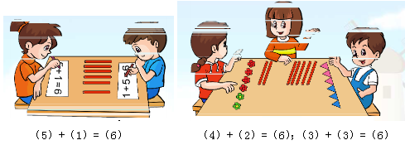
11.7的认识和加减法:
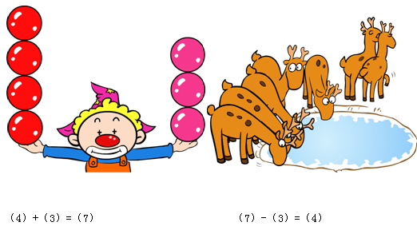
12.8和9的认识:
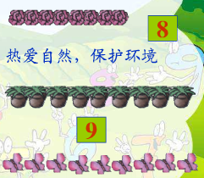
13.7、8、9的比较:
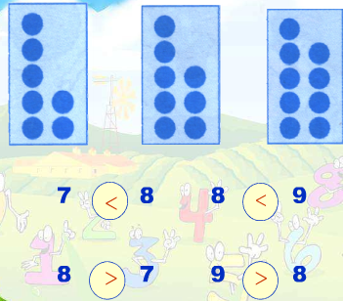
14.9和10的比较:
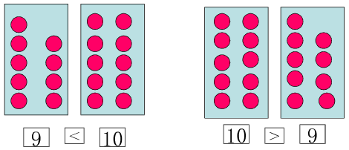
15.连加:
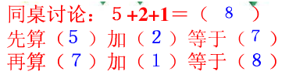
16.连减:
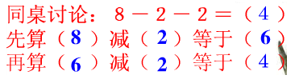
17.加减混合运算:
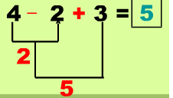
18.认识钟表:
